PROYECTO DE PROFUNDIZACIÓN MÉTODOS NUMÉRICOS

METODO DE DIFERENCIAS FINITAS

Realizado por:

Ferney Enrique Ávila Benítez

Jonatan David Chavarriaga Chavarriaga

Gabriel Arturo Oquendo Hernández

Fredy Hernando Quintero Salazar

Asignatura:  
Métodos Numéricos

Docente:

Julián Mauricio Granados Morales

Ingeniería Informática

Facultado de Ingeniería

Institución Universitaria de Envigado

Envigado, Antioquia

Noviembre 2022

**Tabla de contenido**

Resumen 2

Objetivos 3

Justificación 4

Marco Conceptual 5

Desarrollo 6

Solución de los Casos Propuestos 13

Conclusiones 24

Referencias 25

Resumen

Con la comprensión de las ecuaciones diferenciales y su solución con métodos numéricos se posibilita la creación de estrategias que ayuden a la solución de casos de estudio en las diferentes carreras de ingeniería, teniendo los estudiantes como agente en la solución una gran capacidad analítica para contextualizar dichos casos, comprendiendo todas las variables y parámetros que dan pie a un modelo que de solución a la problemática.

En el presente proyecto estudiantes de Ingeniería informática ayudados de una gran investigación y de lo aprendido en el curso de método numéricos, se permite abordar el método de diferencias finitas ya que se pueden encontrar elementos característicos de las ecuaciones diferenciales parciales (EDP), en este caso en específico implementado con problemas con valores en la frontera y derivadas parciales.

# **Objetivos**

**Objetivo General**: Comprender y aplicar el método de diferencias finitas para su aplicación en la EDP de Laplace de forma numérica.

**Objetivos Específicos:**

* Identificar patrones necesarios para la solución de una ecuación diferencial parcial por el método de diferencias finitas, dichos patrones pueden ayudar a encontrar posibles errores fácilmente.
* Utilizar el lenguaje de programación Python, para plasmar los conocimientos adquiridos en la solución de la ecuación diferencial parcial de Laplace por medio del método de diferencias finitas.
* Comparar la solución numérica encontrada con la solución analítica para de esta manera verificar la efectividad del método de diferencias finitas mediante el error puntual.
* Evaluar la manera como el tamaño de las mallas utilizada condiciona la precisión obtenida para el método de diferencias finitas.

# **Justificación**

El método de diferencias finitas el cual es fundamental en los modelos con coeficientes constantes también puede dar manejo en procesos que impliquen coeficientes variables en el tiempo resultando eficaz cuando se involucran dimensiones de espacio-tiempo como lo son las mallas, caracterizado por contar con una dificultad variable según el tamaño de la misma malla, estructura y análisis de solución según el problema diferencial. En la actualidad la tecnología ayuda a solucionar muchos fenómenos por medio de simulaciones a través del método de EDP, la solución de estas será por diferencias finitas en un sistema de cómputo y un lenguaje de programación Python, ayudando a la simplificación del desarrollo numérico y cálculos que representa la solución de EDP, obteniendo resultados en tiempos muy cortos y no solo obtenemos un numero como resultado si no también el lenguaje Python nos permiten obtener una gráfica detallada para así permitir una mejor comprensión de los resultados.

Con lo dicho anteriormente es muy importante que el sistema de computo y todo procedimiento algebraico que haga parte de esté estén bien para un buen desarrollo del modelo, para dar mas validación a este resultado se realizará la solución analítica de la EDP de la place para corroborar que tanto la solución numérica como analítica tengan valores acordes y a la hora de hacer grandes cálculos se pueda fiar de la solución numérica.

Con esto se abre camino al estudio de carios casos planteados en el proyecto, con el fin de comprender y dar solución numérica y analítica a los mismo con las herramientas de computo apropiadas que faciliten la comprensión de lo trabajado

# **Marco Conceptual**

La técnica de las diferencias finitas fue la primera técnica que surgió para resolver problemas prácticos en ingeniería. Hoy en día esta técnica es la más utilizada con lo que, respecto a solución de ecuaciones en derivadas parciales, por ejemplo, solución de problemas de viga, placas, etc. Pero la técnica de diferencias finitas es hasta hoy bastante utilizada a la hora de integración numérica en el tiempo.

El método para resolver toda clase de ecuaciones diferenciales parciales consiste en reemplazar las derivadas por cocientes de diferencias, convirtiendo la ecuación a una ecuación de diferencia. Luego se escribirá (nodo) de los componentes de la malla que subdivide la región de interés, en la cual los valores de la función son desconocidos. Resolviendo estas ecuaciones simultáneamente, se obtienen valores para la función en cada nodo que son aproximados a los valores verdaderos. Se deducirá las relaciones que se necesitan independientemente.

# **Desarrollo**

Antes de mencionar los resultados obtenidos en el programa desarrollado con el lenguaje Python, es importante mostrar la manera en la que se desarrolló el código.

El programa cuenta de dos archivos, en el primer caso está el archivo ‘main.py’ que es donde se encuentra la información necesaria para contextualizar a los usuarios sobre este, y en el archivo ‘Casos.py’ está cada uno de los métodos desarrollados para cada uno de los casos y las principales funciones necesarias para la ejecución del programa.

* Código Menú Principal

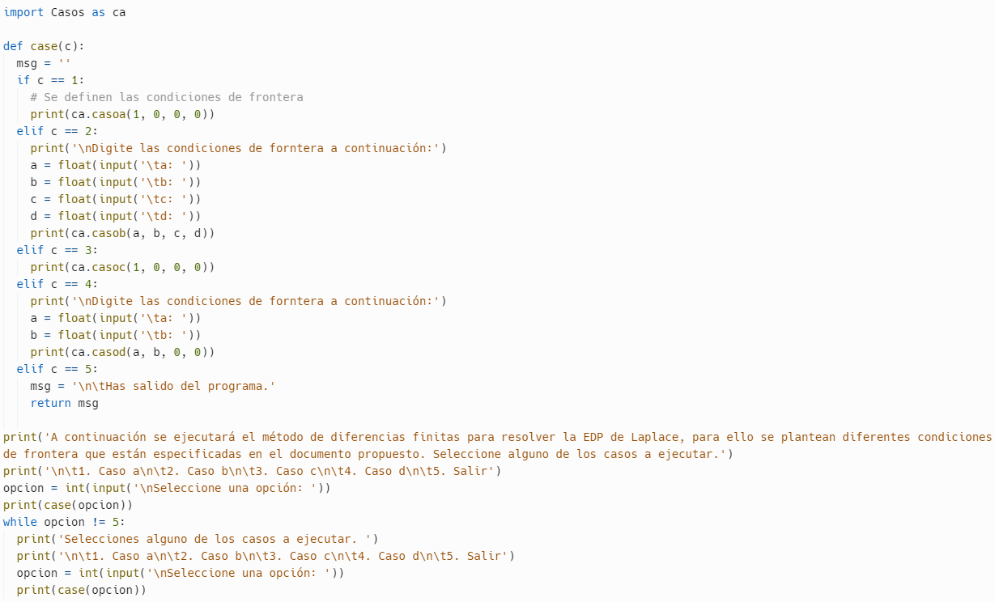

**Ilustración 1.1** - Código del Menú Principal (Python)

* Caso a
* Solución numérica

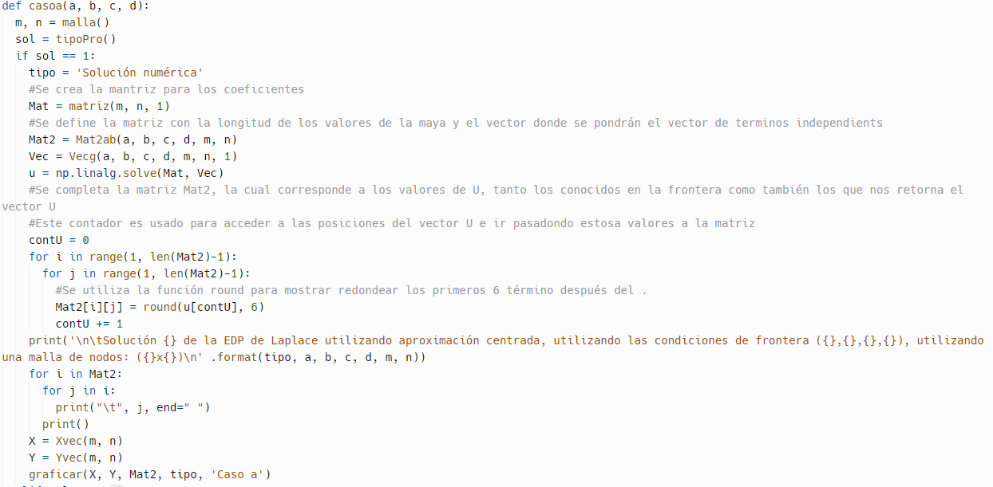

**Ilustración 1.2.1** - Caso a (Python)

* Solución analítica

**Ilustración 1.2.2** - Solución Analítica (Python)

* Error puntual

**Ilustración 1.2.3** - Error Puntual (Python)

* caso b

**Ilustración 1.3** - Caso b (Python)

* caso c

**Ilustración 1.4** - Caso c (Python)

* caso d

**Ilustración 1.5** - Caso d (Python)

* Tipo de proceso

Se desarrolla un menú que le permita el usuario escoger el tipo de proceso que se realizará en el programa.

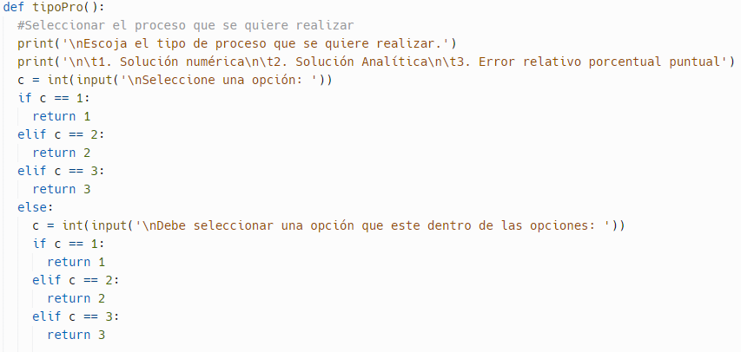

**Ilustración 1.6** - Método tipo de proceso (Python)

* Malla

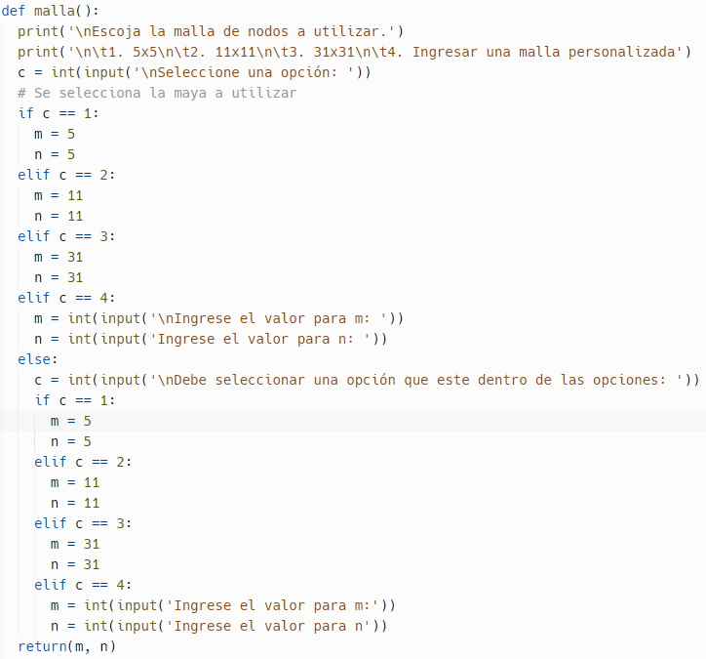

**Ilustración 1.7** - Método para generar las Mallas (Python)

* Solución Analítica

**Ilustración 1.8** - Método de solución analítica (Python)

* Matriz



**Ilustración 1.9** - Método para generar las matrices (Python)

* Mat2

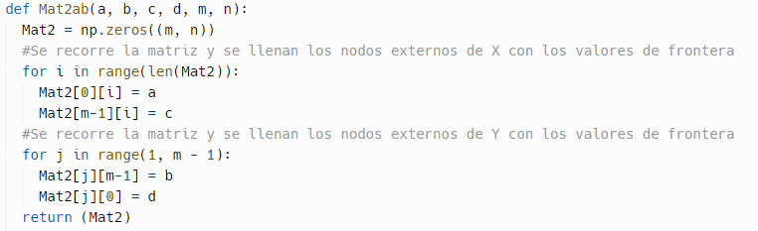

**Ilustración 1.10** - Método para generar la matriz con valores de frontera (Python)

* Vector

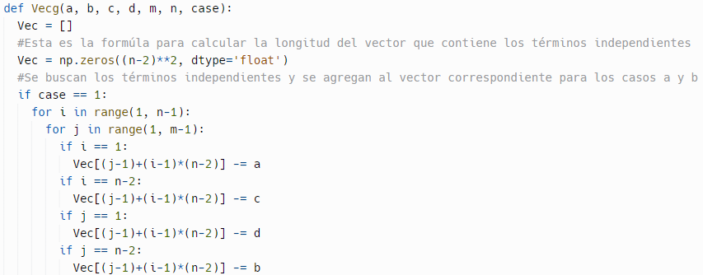

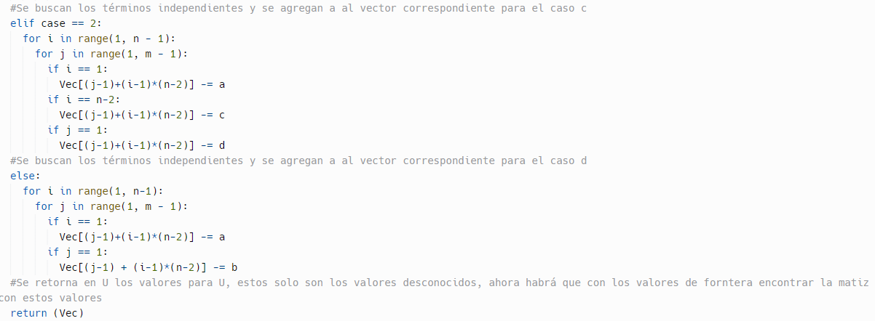

**Ilustración 1.11** - Método para crear generar el vector de términos independiantes (Python)

* X vec

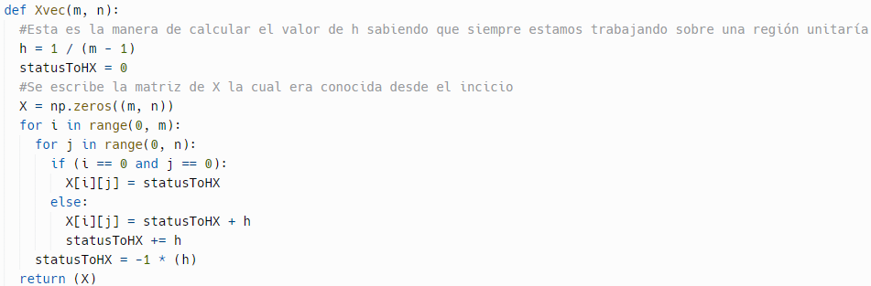

**Ilustración 1.12** - Método para el vector de X (Python)

* Y vec

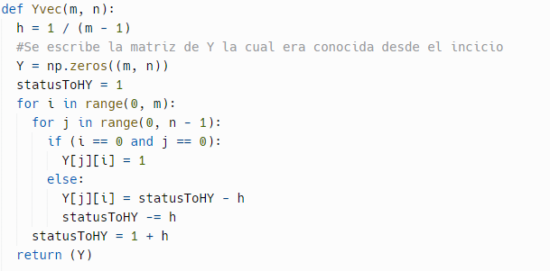

**Ilustración 1.13** - Método para el vector de Y (Python)

* Grafica

**Ilustración 1.14** - Método gráficar cada uno de los resultados (Python)

# **Solución de los Casos Propuestos**

Caso a

* Solución numérica
* Malla 5x5

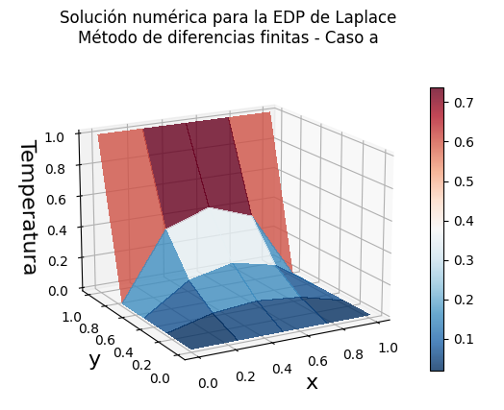

**Ilustración 2.1** - Gráfica y resultados para el caso a de forma numérica con malla 5x5 (Python)

* Malla 11 x 11

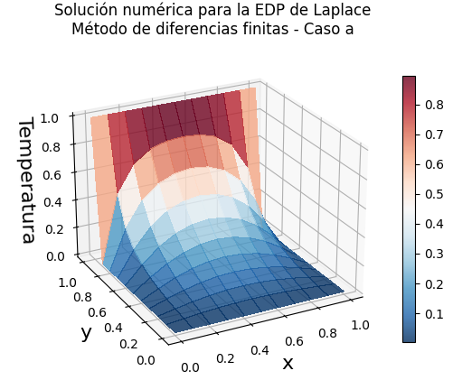

**Ilustración 2.2** - Gráfica y resultados para el caso a de forma numérica con malla 11x11 (Python)

* Malla 31x31

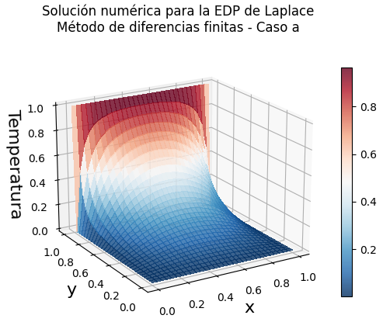

**Ilustración 2.3** - Gráfica y resultados para el caso a de forma numérica con malla 31x31 (Python)

* Solución analítica
* Malla 5x5

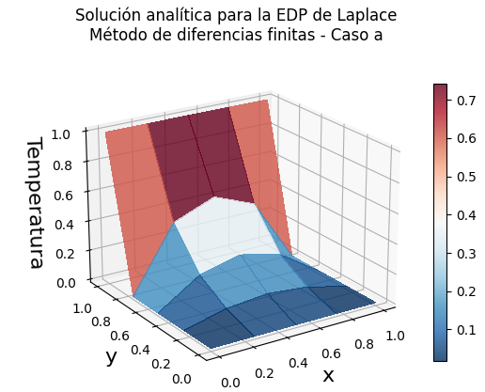

**Ilustración 2.4** - Gráfica y resultados para el caso a de forma analítica con malla 5x5 (Python)

* Malla 11x11

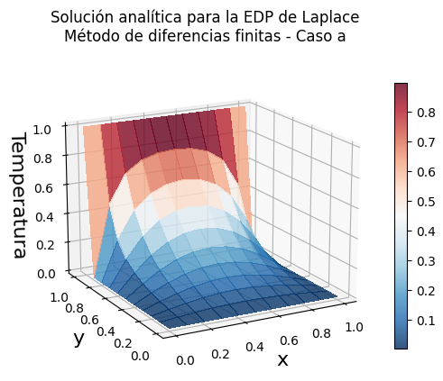

**Ilustración 2.5** - Gráfica y resultados para el caso a de forma analítica con malla 11x11 (Python)

* Malla 31x31

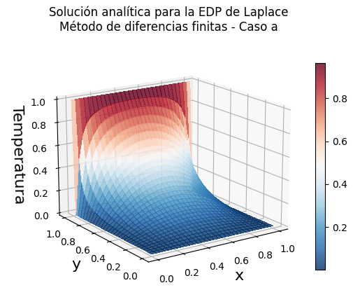

**Ilustración 2.6** - Gráfica y resultados para el caso a de forma analítica con malla 31x31 (Python)

* Error Puntual
* Malla 5x5

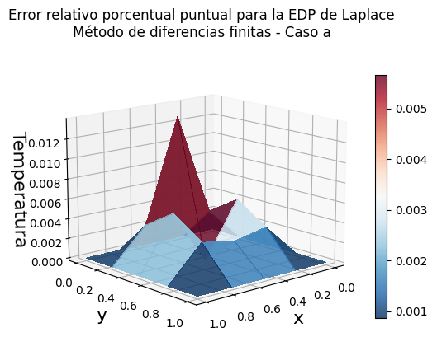

**Ilustración 2.7** – Gráfica y resultados del error puntual para el caso a con malla 5x5 (Python)

* Malla 11x11

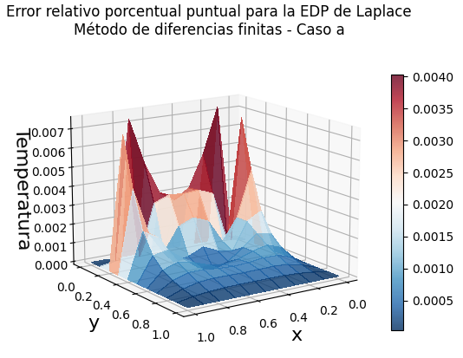

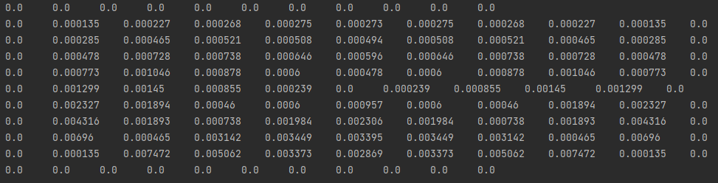

**Ilustración 2.8** - Gráfica y resultados del error puntual para el caso a con malla 11x11 (Python)

* Malla 31x31

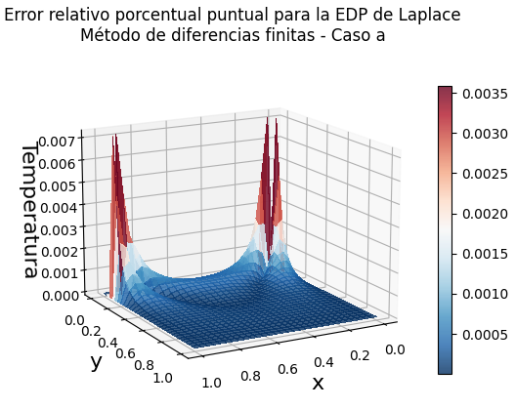

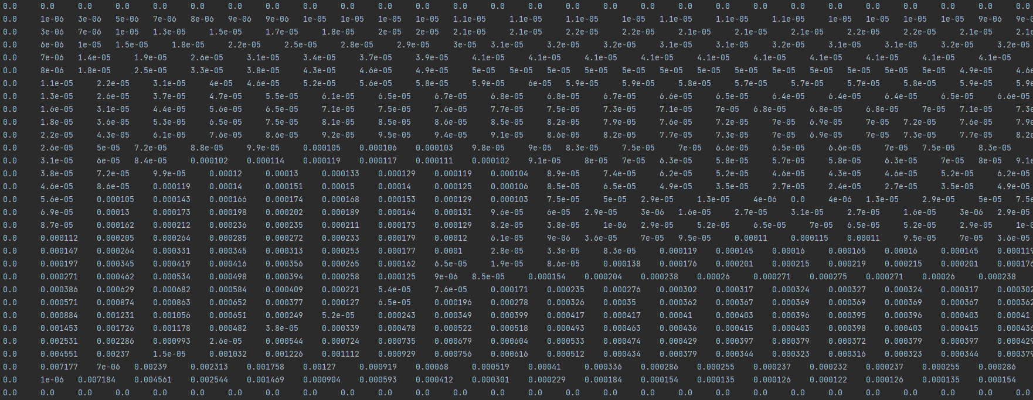

**Ilustración 2.9** - Gráfica y resultados del error puntual para el caso a con malla 31x31 (Python)

Caso b

Como ejemplo en este caso daremos valor a las constantes así

a=5, b=5.2, c=3, d=4

* Solución numérica
* Malla 5x5

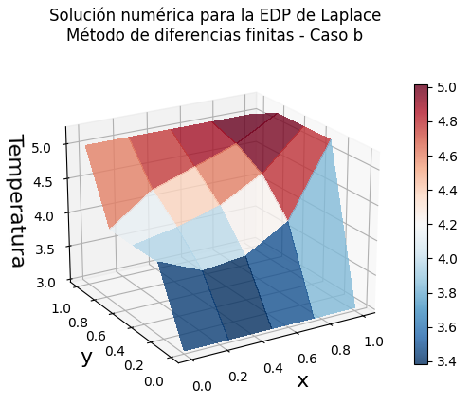

**Ilustración 2.10** - Gráfica y resultados para el caso b de forma numérica con malla 5x5 (Python)

* Malla 11x11

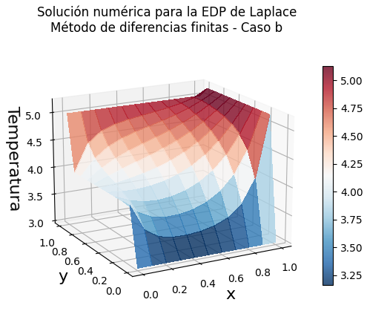

**Ilustración 2.11** - Gráfica y resultados para el caso b de forma numérica con malla 11x11 (Python)

* Malla 31x31

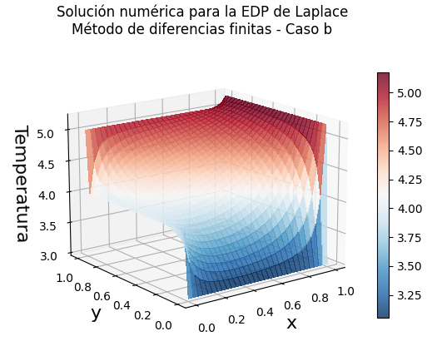

**Ilustración 2.12** - Gráfica y resultados para el caso b de forma numérica con malla 31x31 (Python)

Caso c

* Solución Numérica
* Malla 5x5

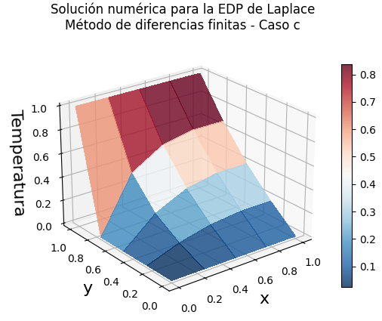

**Ilustración 2.13** - Gráfica y resultados para el caso c de forma numérica con malla 5x5 (Python)

* Malla 11x11

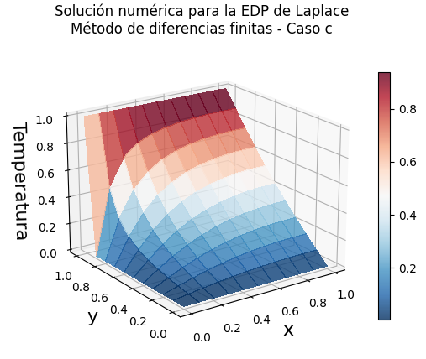

**Ilustración 2.14** - Gráfica y resultados para el caso c de forma numérica con malla 11x11 (Python)

* Malla 31x31

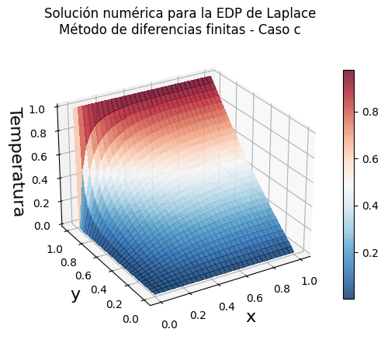

**Ilustración 2.15** - Gráfica y resultados para el caso c de forma numérica con malla 31x31 (Python)

Caso d

Como ejemplo en este caso daremos valor a las constantes así

a=1, b=1

* Solución Numérica
* Malla 5x5

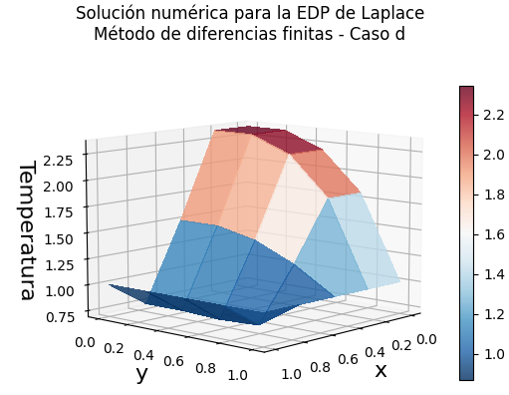

**Ilustración 2.16** - Gráfica y resultados para el caso d de forma numérica con malla 5x5 (Python)

* Malla 11x11

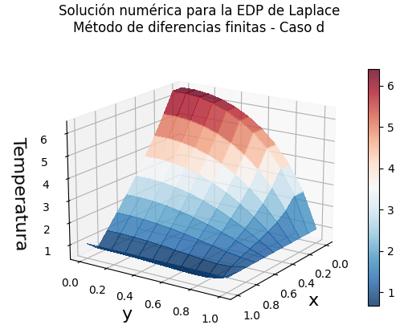

**Ilustración 2.17**- Gráfica y resultados para el caso d de forma numérica con malla 11x11 (Python)

* Malla 31x31

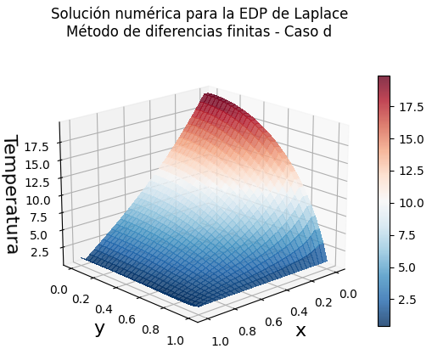

**Ilustración 2.18** - Gráfica y resultados para el caso d de forma numérica con malla 31x31 (Python)

# **Conclusiones**

Las diferencias finitas son muy importantes en los modelos que van más allá de los coeficientes constantes, ya que estos tienen la posibilidad de manejar procesos que varían en el tiempo, diferentes tipos modelos de tasa de interés de factor único y factor múltiple, también brinda una excelente flexibilidad en las opciones de mallas según las dimensiones de tiempo y espacio. Esto se puede evidenciar gráficamente durante el desarrollo de los diferentes casos planteados en el proyecto con sus respectivas gráficas. ya que se puede observar un comportamiento en el cual entre mayor sea el número de nodos internos de la malla, mejor será su aproximación, se obtendrá una aproximación más precisa, ya que se reparten más puntos dentro de la misma figura y cada uno de estos puede realizar una aproximación independiente a los otros puntos

Los procesos iterativos en cierto punto se vuelven extensos y tediosos resolverlos paso a paso de forma manual, por lo que la programación se vuelve el mejor aliado a la hora resolver este tipo de problemas y si la herramienta esta bien desarrollada la probabilidad de fallo es muy baja.

El uso de este programa computacional es escalable ya que se puede ampliar para usarse en campos de mayor importancia como podrían ser temperaturas a gran escala y posicionamiento de placas en un espacio, siendo una gran herramienta para físicos e ingenieros de este campo.

# **Referencias**

Santamaría Sandoval, A. J., & Ramirez Martinez, J. J. (2015). *Diferencias Finitas Asistido con Matlab en la Solución de Ecuaciones Diferenciales Parciales Hiperbólicas.* Lambayeque. Recuperado de: https://repositorio.unprg.edu.pe/bitstream/handle/20.500.12893/445/BC-TES-4157.pdf?sequence=1&isAllowed=y

Problema de condición de frontera. (20 de Septiembre de 2019). En Wikipedia: https://es.wikipedia.org/wiki/Problema_de_condici%C3%B3n_de_frontera